修士論文 2001年度(平成13年度)

インターネットを利用した遠隔教育における 講師生徒間のコミュニケーション促進に関する研究

慶應義塾大学 大学院 政策・メディア研究科
室井比宏

学籍番号 80032315

指導教員
村井純

2002年1月15日

修士論文要旨 2001年度（平成13年度）

インターネットを利用した遠隔教育における 講師生徒間のコミュニケーション促進に関する研究

不況になり、終身雇用制から実力主義へと社会は変化している。そのような状況にもかかわらず、社会人となった後も学習意欲を持った人々は増加傾向にある。向上心を持ち自ら進んで大学や大学院への再入学を希望する者、あるいは資格取得のために意欲的に学習する者も少なくない。

インターネットの普及はそのような人々に、大学や各種学校へ通学することなく自宅で学習するチャンスを与えた。しかし、現在のインターネットを用いた遠隔教育において、講師の授業映像・音声を遠隔地に伝えることは実現されているが、実際の教室のような、学生の反応や意見を反映した授業や熱気ある授業の雰囲気の伝達は実現できていない。

本論文では、まず現在の遠隔授業の現状やアーカイブ授業とリアルタイム授業の特徴等について考察し、特にリアルタイム授業について実際教室で行われる授業との比較分析を行う。また、98年からSchool of Internet で実際に行ってきた遠隔授業実験について、遠隔授業形態の変遷を追い、授業調査や受講生の意見からその問題点を整理する。以上より、講師の講義及び質疑応答以外の学生の様子や考え、それに対する講師の反応といった情報の重要性に着目し、これらの情報を伝達する方法について提案する。この提案に基づき、リアルタイム遠隔授業を行う際の補助システムとしての講師と学生間の文字コミュニケーションツールのプロトタイプを設計し、実験により提案する授業内コミュニケーションの有効性について評価を行う。

キーワード
１、遠隔教育 ２、インターネット ３、社会人教育 ４、学生間コミュニケーション ５、議論型学習

慶應義塾大学大学院政策･メディア研究科
室井比宏
Abstract of Master Thesis
Academic Year 2001

The Research of enhancing the communication between lecturer and student on Internet based distance education

Due to the economic downturn, the society has turned from a society of lifetime employment to a society that requires abilities. Although the situation changes, working people who are willing to gain higher education are increasing. Many people with strong ambition are returning to universities and are acquiring certificates for their career.

The remote educational system via Internet offers various advantages compared to the conventional system of learning by correspondence, The student can enjoy not only the real-time interactive learnings but also the ample data of archives. The system realizes virtual relationship not only between the teachers and students but also among the students themselves as if they are learning in the real classroom.

The current system is yet incomplete in creating the vivid atmosphere of the real classroom, which is filled with the students’ enthusiasmus learning.

In order to keep studnts of their will to learn in this system, it is indispensable to bring the mind of students to the teachers as close as possible, though they are located in the deitance, perhaps thousands miles away each other.

Through this experience, we have established the information, which contributes to the inprovement of the system.

This research proposes a new model in which students in defferent distant locations can enjoy the classroom atmosphere as well as speechless information with the utilization of the Internet resulting in a more active distance education environment.

Key Word :
1,distance education 2,the Internet 3, Continuing Education 4,communication between students 5,disscution style learning

Keio University Graduate School of Media and Governance
Tomohiro Muroi
目次

第1章 序論 7
1.1. 問題意識 7
1.2. 本論文の構成 8
第2章 高等教育・遠隔授業へのニーズの高まり 9
2.1. 現在の大学環境 9
2.2. 学習・資格取得へのニーズの高まり 11
第3章 リアルタイム遠隔授業とアーカイブ遠隔授業 12
3.1. リアルタイム遠隔授業とアーカイブ遠隔授業とは 12
3.2. 利点と欠点 13
3.2.1. リアルタイム遠隔授業 13
3.2.2. アーカイブ遠隔授業 13
第4章 リアルタイム遠隔授業の実際 15
4.1. 現状のリアルタイム遠隔授業とは 15
4.2. SOIでの取り組み 16
4.3. 受講生の感想 18
第5章 授業内における講師と学生との間のやりとり 23
5.1. 実際の教室での授業におけるやりとり 23
5.2. 遠隔授業教室での実際 24
5.3. 現状の問題点 25
第6章 設計 26
6.1. リアルタイム遠隔授業における欠落要素 26
6.2. リアルタイム遠隔授業受講環境 26
6.3. 講師・学生間意思疎通ツール 27
6.4. 実装 29
第7章 評価 34
7.1. 実験概要 34
7.2. 評価 38
第8章 結論 46
8.1. まとめ 46
8.2. 今後の課題 46
謝辞 48
参考文献 49
付録 50

図目次

図 1 高校卒業者数と大学進学者数および大学進学率の推移 10
図 2 RPT 17
図 3 リアルタイム遠隔授業受講環境 27
図 4 概要 28
図 5 講師学生間文字コミュニケーションツール 30
図 6 コメント入力画面 32
図 7 コメント表示画面 33
図 8 授業実施教室 35
図 9 遠隔受講教室 36
図 10 授業実施教室 37
図 11 授業実施教室 投影されたツール 37

表目次

表 1 遠隔授業教室での講師から学生へのやり取りの実現に関する評価 24
表 2 遠隔授業教室での学生から講師へのやり取りの実現に関する評価 25
表 3 遠隔授業教室での学生から学生へのやり取りの実現に関する評価 25
表 4 遠隔と教室では差があると思うか 38
表 5 どのような点で差があるか 39
表 6 原因は何だと思うか 39
表 7 支援ツールで充分に反応やコメントがつたえられたか 40
表 8 他の受講生の反応や雰囲気を知ることが出来たか 41
表 9 反応を知ることが受講の役に立ったか 41
表 10 遠隔地の反応を知ることができることについて 43
表 11 遠隔地の反応を知ることが受講の役に立ったか 43
表 12 受講の妨げになったか 44

序論

問題意識

高等学校までの教育の場で行われてきた知識詰め込み型、暗記型のいわゆる受験勉強とは異なり、大学で行われるディスカッション型の講義や、語学学校などで行われる正解の決まっていない学習は、講師と生徒または生徒同士が自らの意見を表明し、それに関してお互いに意見をやり取りする機会が重要となる学習形態である。

ディスカッション形式の学習においては参加者間での活発な意見交換が望まれ、さまざまに異なる視点から議論することは参加者全員の利益となる。さまざまなバックグラウンドを持つ人々が参加者にいることによって議論はより深いものとなるからである。

しかし、現在の大学は、高校を卒業してその延長として大学を捕らえ、かつ受験勉強を終え自由な時間を得たばかりの若者であふれており、専門性の高い勉強を突き詰めて学習したいという思いを持つ学生ばかりでないというのが日本の現状である。

一方、社会に出てからも学習意欲をもつ人は大勢いる。しかし、仕事を持ちながら学習をつづけるには時間の制約があり、日中以外の夜間や土日などであっても決まった時間に教室へ赴くことは困難が伴う。

これらの解決策とされていた既存の大学の通信過程では、教科書を用いて独学しそれに基づいてレポートを書き上げて教授の採点を受けると言った形の学習法しかとることができなかった。レポートの採点に関しても、提出して採点された課題が帰ってくるまでに数ヶ月、長いときには半年もかかるというものであった。

インターネットの普及は、このような状況を大きく変化させる。近年インターネットが普及し利用料金も下がった。ここ１年では家庭から常時接続でインターネットを楽しむ人も増えた。インターネットは地理的条件や時間を超えたコミュニケーションを可能にする。住んでいる場所や仕事、生活習慣などを超え、普段接触がない人々とメールやwebを利用して意見交換を瞬時に行えるようにもなった。また、メーリングリストやwebを利用した掲示板などでは、様様な興味関心ごとに、あらゆる世代、地理的条件、バックグラウンドを持った人々がお互いに意見や情報を交換し合っている。このようにインターネットはお互いに意見を交換することが困難であった人々の間で議論・討論するチャンスを生み出す可能性を持つ。

インターネットの普及がもたらす変化は教育・学習の分野においてもそれは同様で、社会人など時間に制約のある学習者もインターネットを用いることで学習しやすい状況ができた。Emailを用いて質問を行ったり、地方にいる学習者も大都市で行われている最先端の講義を、インターネットを利用した遠隔講義によって自宅や会社で受講することができるようになった。

しかし、大学のような高等教育における議論の重要性を鑑みると、現在のインターネットを用いた遠隔教育は充分とは言いがたい。講師の映像・音声を送り、質疑応答を実現するだけでなく、実際の教室のような、学生の反応や意見を反映した授業の進行や熱気ある授業の雰囲気の生成・伝達を、遠隔の受講者も含めて実現することは出来ない。

以上のような問題点を踏まえ、現在、リアルタイム遠隔授業の中で活発に議論を行うにあたって、必要な支援や注意すべき点を分析し、議論により適した遠隔授業のあり方を提案することを本論文の目標とする。

本論文の構成

本論文では、2章で現在の遠隔授業へのニーズついての考察を行い、特にインターネットを使った遠隔教育の利点を述べる。 3章では、アーカイブ授業とリアルタイム授業について定義し、その利点と欠点について述べる。 4章では特にリアルタイム授業に着目し、実際教室で行われる授業と比較して論じる。5章では、教師と学生のコミュニケーションに関して、実際の授業とリアルタイム遠隔授業とを比較して述べる。 6章では、リアルタイム遠隔授業を行う際の補助システムとしての講師と学生間の文字コミュニケーションツールのプロトタイプを提案する。7章では、講師と学生間の授業内リアルタイム文字コミュニケーションツール実装について述べる。 8章では、実装と実験をとおして、本論文で提案する授業内リアルタイム文字コミュニケーションツールに対する評価を行う。

高等教育・遠隔授業へのニーズの高まり

本章では、本研究の背景として現在の大学環境について分析するとともに、高等教育と遠隔授業へのニーズの高まりについて考察する。

現在の大学環境

現在の日本の大学は高校卒業者の約半数が入学するようになり、学力低下が叫ばれている。また、大学で行われる高等教育は高校までの知識習得・暗記型の勉強とはちがう学問の場でもある。

しかし、現在大学での教育は入学者のほとんどが高校を出たての学生であり、学習意欲を持って専門教育を受けようと思っている学生ばかりではないことや、意欲を持っていても専門教育を受けるための基礎知識を高校までの学習できちんと習得してこなかったことなどから、本来大学が提供すべき高度な専門知識や最先端の研究・理論の把握が困難な状態にある。
図 1 高校卒業者数と大学進学者数および大学進学率の推移

大学が持つ使命は、高度な研究を行い、そこで発見・作り上げられた「知」を社会に開放する役目と、入学してきた学生に対して高等教育を行い今後社会で活躍する知識人や研究者の卵を生み出すという二つである。現在の大学は入学する学生の学力低下などの影響で後者に体力を使わざるを得ないのが現状である。

他方、大学側も閉鎖的で、社会に対してその「知」が開放されていないという問題点を持つ。このことは、研究成果にも授業にもあてはまることだが、特に後者に関して言えば、社会への貢献が充分になせていないだけでなく、授業そのものの質の向上にとってもマイナスである。

さらに近年の大学の変化として、サテライトキャンパスの増加がある。ここ10年間、大学は郊外への進出を進めていった。都心の土地が高騰したために、都心から電車で2時間程度の場所に大きなキャンパスを作り、完全移転や一部移転を行った。建物の老朽化が進んでいた大学にとって、新しい設備で広々とした学習・研究環境は良いものだったが、アクセスが悪くなったという点は大学の情報の孤立化を生みやすくなった。大学内の教授・学生と外部からの人間が意見交換をするチャンスや、公開講座などに足を運ぶ学習意欲を持った人との交流が地理的条件により減ってしまうことは深刻な問題である。

学習・資格取得へのニーズの高まり

大学が様様な問題を抱える反面、社会人の大学に対するニーズは高まりつつある。しかし、社会人が会社に勤めながら夜間などに大学に通って卒業することはなかなか困難である。現在の大学はキャンパスが郊外に移転し、授業は夜間に行われることはとても少ない。最近は、社会人向けの都心型サテライトキャンパスや夜間講座などが開かれつつあり学習意欲を持つサラリーマンなどには好評だが、まだまだその数は少なく、内容的にも実践講座のようなものが多く、体系的な学問の提供には至っていない。

このような大学へ定期的に通うことが困難であるが学習意欲がある学生のためには、以前から通信過程が開かれているが、その方法は何十年も変わりなく続けられているものを利用した学習体系・学習方法であり、教科書を元にして独学をして作成したレポートの採点を受け、合否を得て、最後に修士論文を執筆して修了するというとても古典的な、刺激のない学習になってしまっている。

以上のような状況を変えるのが、インターネットを用いた遠隔教育である。インターネットを利用することで、低コストで即時性の高い遠隔授業を大学は提供することができる。学習者にとっても利点は多く、DSLやケーブルテレビインターネットなど低コストで広帯域の常時接続インターネット環境が普及した現在、時間的条件や地理的条件を超える学習環境を安価に手にすることが出来、特に地方在住者や日中働いていて時間の取れない社会人、そして小さい子供を持った家庭の主婦など、外出することが難しい人などにとっては大変なメリットをもつ。

リアルタイム遠隔授業とアーカイブ遠隔授業

本章では、第2章で触れたインターネットを使った遠隔授業について、リアルタイム遠隔授業とアーカイブ遠隔授業に分類し、それぞれについて詳しく分析する。

リアルタイム遠隔授業とアーカイブ遠隔授業とは

ここでは、インターネットを使った遠隔授業をその方法によって大きく二つに分類する。

- リアルタイム遠隔授業
- アーカイブ遠隔授業

以上の二つである。前者は同期型つまり実時間で離れた場所にいる講師と学生がインターネットを用いて主に映像と音声を送信して授業を行うものである。一方、後者は講師が行った授業映像や資料、講義録を保存し、学生は好きなときにそれにアクセスして受講する非同期型の授業形態である。

現在大学で行われている遠隔授業は、前者のリアルタイム遠隔授業が多い。２地点間を映像と音声を用いて接続し、片方には講師と学生が、もう一方には学生のみがいるという形が大半である。

海外では通信教育から発展した形の、アーカイブ遠隔授業を行っている大学が数多くある。アメリカのStanford Online[1] やイギリスのOpen University[2]が代表例である。これらの遠隔教育事業は、世界的に有名であることや、使用している言語が英語ということなどによって、全世界から学生を集めて成功している例である。ただし、どちらもリアルタイムでの遠隔授業を実施しておらず、また、アーカイブ遠隔授業においても、授業を受ける学生は個人と講師・大学とのつながりが主であり、実際の教室で行われている授業のようにクラスメイトという学生間の横のつながりをインターネットを用いて実現するまでには至っていない。

利点と欠点

リアルタイム遠隔授業とアーカイブ遠隔授業の利点・欠点は以下のとおりである。

リアルタイム遠隔授業

利点 意見交換、質疑応答のしやすさ

欠点 時間の束縛。双方向で受講者間を接続するとした場合に機器が高度になるため、あらゆる場所で受講することはできないことが多い。学生数が膨大になったときの討議の方法（いかにして学生のフィードバックを返すか）

  - 高等教育において重要性を持つ授業に関する議論を講師や他の学生と行うことができる。
  - 他の学習者と共に学ぶという意識を学習者が持つために、学習意欲の持続に役に立つ
  - 決められた時間に行うということで、学習のペースがつかめるが、時間の束縛もある。

アーカイブ遠隔授業

利点 時間が自由 繰り返し受講可能 インターネットを用いてあらゆる場所で受講が可能である。

欠点 質問や意見交換・議論がしずらい 学習のペースがつかみにくい

  - 資格試験の勉強など、個人である目標達成を目指す形の学習に向いている
  - 検索などを用いて、勉強したいときに勉強したい内容だけを学ぶことができる。

遠隔授業の最大の利点は、学習者が時間や地理的な条件に拘束されないという点にある。それはアーカイブ遠隔授業で満たされる。しかし、大学で行われる高等教育では、講師や同じ学習を行っているものとの議論を通じて理解を深めることが重要である。

そのような学習法をサポートするのがリアルタイム遠隔授業である。このリアルタイム遠隔授業は遠隔地から参加する学習者に対してメリットがあるだけでなく、大学の教室において同じ授業に参加している学生にとっても、自分たちと異なった視点を持つ学生の意見を得られるという大きなメリットがあるのだ。

リアルタイム遠隔授業の実際

本章では、第3章で述べたうちのリアルタイム遠隔授業に関してSOI（School of Internet）[3]で今までに行ってきた遠隔授業の結果を元に詳しく述べていく。

現状のリアルタイム遠隔授業とは

現在様々な大学で、様々な方式を用いて映像を配信する形のリアルタイム遠隔授業が行われている。初期はISDNを利用したテレビ会議システムが利用された。これは128Kbpsから384Kbps程度のISDN回線を利用して映像を双方向で送りあうものであった。

また全国の国立大学では、文部科学省大学共同利用機関メディア教育開発センターによって、平成8年10月よりSCS（スペース・コラボレーション・システム）[4]という衛星を使った双方向の映像配信が開始され、それを用いて各地の大学間などで授業交換などが行われている。

しかし、映像品質の差はあるが、今まで遠隔授業といえばほぼすべて、講師の授業の様子を映像と音声を用いて配信し、講師が授業で利用する資料を映像で配信もしくは事前に配布しておき、学生の質疑を映像と音声を用いて受け付けるというスタイルに終始していた。

知識の伝達という面では、それは充分目的を達成しているといえよう。しかし、実際の教室で授業を受けているときと比べるといくつか異なる点が発生する。

- 講義教室の雰囲気がつたわらない 学生はテレビを見ているようで授業に参加しているという意識がうすくなる。
- 講師から学生への情報ばかりに偏っており、学生から講師への情報が少ない。

以上のような問題点が現状のリアルタイム遠隔教育では多く発生している。

SOIでの取り組み

私は、学部3年次より慶應義塾大学環境情報学部村井研究室にてWIDE Project School on Internet の活動を行ってきた。そこでは、インターネットを用いた遠隔教育に関して様様な実験を行ってきた。

以下に実際に遠隔授業を運営してきて分かった問題点とその解決方法を述べる。

- アーカイブ遠隔授業に関して

当初はアーカイブ型の授業をメインに行ってきた。授業をビデオ撮影し、RealVideo[5]形式にして、講義資料と共にwebにのせて、学習者に利用してもらう形である。

当初より問題となっていたのは、映像の質よりも音声の質であった。当時28.8Kbpsのアナログモデム接続が家庭の一般的なインターネット接続方法であり、従量課金制のインターネット接続料を払っていた多くの人にとって、インターネットを使ってゆっくりと学習することはかなりの負担がかかった。28.8Kbpsの回線においてははっきりしない小さな映像と音声しか送信できなかったのであるが、映像よりも音声を重視し、映像はなしで音声のみで受講する学生も多かった。実際、講師のタイプにもよるが教壇の上の椅子に座って授業を行うような講師の場合、講師の映像がほとんど動かず、写真のような状態で口だけが動いているという、遠隔地で映像を見ている学生に対して、ほとんどインパクトを与えないものになる場合がある。

当初ビデオカメラの本体に接続していたマイクで講義を録音していた。しかし、それでは雑音が多すぎて講師の声が聞き取りにくいために、講師の胸に着けるワイヤレス型のピンマイクを利用することによって問題を解決した。

一方でワイヤレスマイクを全員が利用するために犠牲になったところも多い。質疑応答時などに、マイクが回ってくるまで待たないといけないのは特に白熱した議論が展開されているときには、発言者にイライラがつのる。人為的なミスでマイクのスイッチをオンにしなかったために、遠隔地やアーカイブ受講で聞き取れない発言などがでてきたりもする。

次に行った取り組みは、映像に同期させて講師が利用した資料を表示させることであった。限られた帯域で送信可能な限られた映像では教室に投影された資料や黒板の文字を映像として学生に送信することは出来なかった。そのために資料や黒板の板書をwebに画像ファイルとして置いておき、学生が授業映像と共に閲覧するのであるが、それだけでは、どの資料を参照しているかがわかりづらい。

そのために、講義のタイムラインとそのときに表示された資料を記録しておき、講義のアーカイブ映像と同期させて再生、表示させる機能を付け加えた。これは現在まで同様の方法で表示を行っている。

- リアルタイム遠隔授業に関して

SOIでは98年の11月に初めてサンフランシスコとリアルタイムの遠隔授業実験を開始した。リアルタイム遠隔授業において問題となってくるのは、資料の同期方法である。帯域が限られており、映像での資料送信が不可能の場合は資料をあらかじめ双方で準備しておき、講師の表示するページを遠隔地の学生も表示して見ることになる。ここまではアーカイブ遠隔授業と同様だが、リアルタイムの場合、講師が資料を直前に準備している場合も多いために、独立して資料のページが変わるタイミングを記録しておくだけではだめであった。

当初は、遠隔地のアシスタント同士で授業の妨げにならぬよう、裏で連絡を取り合い、表示されている資料を伝えるという方式や、講師にお願いをして、音声情報として「何ページを表示します。表示してください。」と連絡してもらう方法をとった。

99年の秋学期からは、資料をPPTに特化して、自動で表示ページ数を記録、伝送するソフトウェア（RPT）[図2]をSOIで開発し、利用しはじめた。これを利用することにより、リアルタイム遠隔授業では、遠隔地に利用するPPTファイルとそのソフトウェアの入ったPCを準備しておけば、容易にPPTの表示されているページをリアルタイムで伝送することが可能になり、利便性が向上した。また、アーカイブ授業の収録の際にも同ソフトウェアは利用され、タイムスタンプと表示されたPPTのページ数をファイルに書き出すことが可能であるために、アーカイブ受講用の映像と資料を同期させる作業が、書き出されたファイルを利用することによって瞬時に狂いなく可能になった。

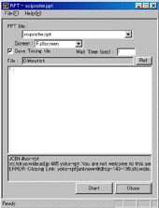
図 2 RPT

これまで、音声や資料の表示に関して述べてきたが、最後に映像に関してコメントしておきたい。講義の映像を撮る際には、いくつかのパターンが考えられる
- 教室全景
- 講師のアップ
- 学生のアップ（質問時）
このような映像を使い分けることによって、見るものを飽きさせない映像を配信することができる。しかし、実際の教室における学生の視線というものは、受講者それぞればらばらであり、ある学生は先生の顔を、ある学生は黒板を、ある学生は他の受講者を見ているかもしれない。現在の特定の映像を配信する仕組みでは、そのような多様なリクエストを満たすことは出来ない。ズームをして欲しい、もう少し左を見せて欲しいなどの個々の受講者の細かいリクエストは良く出る問題である。

講師のアップの映像に関しては、いくつか工夫がある。講師はスライドを表示させながらそれを参照して授業を進行する場合が多いのであるが、そういった場合は、講義教室の講師と資料投影の配置と、遠隔地受講教室の講師の映像を受信しているスクリーンと、資料投影の位置関係を同じにしておく必要がある。つまり、講師が右を指して資料を指差しているのに、遠隔地受講教室において、講師の映像と資料投影の位置とが逆であると、スクリーンの中の講師は途方もない方向を指差して、資料に関して話すことになる。

また、遠隔地との質疑応答の際には、講師はスクリーンの中の学生を見ながら話すことになるが、そういった際に相手の映像と自分を映すカメラとは同じ位置にある必要がある。つまり、カメラが左右にずれていたりすると、講師はスクリーンの学生を見ようとするためにそちらへ顔を向けてしまい、遠隔地に送られる映像としては講師を斜めから映した映像になり、自分に向かって話してくれているという印象が大きくうすれる。

これを実現するために、リアルタイム遠隔授業教室では全面に資料とその場の学生が見るための遠隔地からの映像。そして教室後ろのカメラのそばにも講師が見るための遠隔地からの映像を投影しておく必要があるという結論にいたった。

受講生の感想

ここでは実際にSOIを利用して、遠隔授業に積極的に参加した学生の声をいくつか拾ってみたい。

リアルタイム遠隔授業に参加しての感想を聞いたところ、毎週自宅よりきちんと参加することの困難さが述べられた。講師の目が届かないところで、きちんと90分間集中して講義を受けることは難しい。どうしても、PCを使って他のwebを見たり、本を読んだりと授業以外のことがすすんでしまう。

また質問のしづらさについても触れられている。他の学生のレベルが分からないと質問もしづらいというのが現状であろう。

この遠隔授業においては、家庭への配信にRealVideoを用いて、家庭からのフィードバックはIRC (Internet Relay Chat) [6]という文字ベースの情報を使ったのであるが、RealVideoのエンコードとプレーヤーの再生バッファに関する遅延が発生するために、そこに関する遠隔地の学生からの質問のしづらさが述べられている。

しかし、IRCを用いて他の学習者と授業を受けている間に意見交換をすることが可能であったのは、また新たな利用法だったと思われる。授業中に授業に関連する話題を他の受講者と共に会話することは、授業を集中して聞くことからは若干外れるが、聞き逃した点や分からなかった点、疑問に思ったことを講師に質問する前に学生間で質問をし、解決してしまうという現象が現れた。

また、そのようなやり取りから、新たな議論が生まれてそれが白熱するということもあり、そこが醍醐味であったという意見が感想として述べられている。

授業の運営方法にもよるのだが、遠隔地の学生の意見をIRCの文字ベースで集めて、TAが講師にフィードバックをするという方法も試され、遠隔地の学生の意見もきちんと講義に取り入れられて、参加している遠隔地の学生にとっても有意義であったと述べられている。

最後に、技術的な面に関して、多人数に映像を同時配信するためには、ストリーム型の映像配信システムを使うのが多いのだが、既存の多くのシステム（RealVideo, WindowsMedia echnology）においては、プレーヤー側の再生バッファが大きく、エンコード遅延と合わせて30秒から1分ほどの遅れが出るためにリアルタイムの遠隔授業で利用する際には大きな配慮が必要となる。

  - 遠隔授業に関する学生へのアンケート結果（抜粋）

Q,インターネットを用いた遠隔授業を実際に受講して、実際の授業と比較して気づいたことをお教えください。

気付いた事
ほかの大学の授業などに簡単に参加することができるが、毎週課題を提出したり持続するのはかなり大変だった。課題に対する評価がGIOSの実験では無かったがks91さんがTAをしていたときは遠隔の人にも課題の評価を出していた。なんらかのフィードバックが無いと継続するのは難しいと思った。
僕の場合はSFCに行きたいな、と思っていたのでそれが継続につながったと思
う。

利点
・大学に入る前にどんなところなのかのぞける
・自分の好きな時間に見ることができる
・教室まで０分。1限の授業でも１０分前に起きて間に合う。
・リアルタイムだと一応質問をすることができる

欠点
・質問できるとはいっても時差があったりしてなかなか質問しづらい
・ほかの学生がどんな感じなのかよくわからない。
・Realで時差があったことをしらなかった。
おつかれさまでしたー？？？？まだ授業してるじゃない(笑)
・集中できない
自宅で、先生から見えないのがわかっているので本よんでたり
web見てたり、ご飯食べながらだったりする。

Q,インターネットを用いた遠隔授業を実際に受講して、実際の授業と比較して気づいたことをお教えください。

電話回線による接続 (アナログ 48kbps 程度):
欠点: ビデオは大抵の時間帯では見られない。
利点: 受講に時間がかからない(笑)。
スライドを読むだけなので時間が節約できるということですが、 当然、スライドだけで得られる情報は限られてきます。 しばらくスライドだけ見ていて、 自分の描いた絵が出てきたので初めて村井さんの授業をビデオで受けて 愕然としました。
情報量が違いすぎます。 あれだけの情報量を得ているのに、あんなレポートしか書けない 慶應生は大丈夫か(笑)、という主旨の感想を書いたこともあります。
この違いを埋めるために、自分が実際に TA になった
「インターネットの進化と可能性」では授業ログというものを導入しました。
これはコーネル等では普通に行われていることで、 学生がノートをとって、講義録を作るのはアメリカの大学院では当たり前です。 何でもアメリカの真似をすればよいというものではありませんが、 よい伝統は取り入れた方がよいと思います。 授業ログはこれからネットワークを用いて改善していけることの 1つですね。

衛星回線による接続 (1Mbps):
利点: ビデオは平気で見られる。リアルタイム受講も OK。
欠点: サービスが一般的ではなかった。誰でも参加できるというわけではない。
また、リアルタイム授業では、 エンコード時間とバッファリングのためでしょうか、
ビデオと IRC の時間にずれがあり、 IRC で話がかみ合わないことが何度もありました。
IRC で他の受講者と話が出来るのはリアルタイム遠隔授業の醍醐味です。
僕が SOI で受講していて最も楽しかった時間の 1つは、メディア学概論で IRC で議論が白熱したときです。
最終回では村井さんも IRC に入ってきていました。
これを改善するためには、 IRC とビデオという異なるコミュニケーション上のチャンネルが 同じタイムラインを共有するような技術を開発する必要があります。
それって WYSIWIS かも知れませんよね、広い意味で。
インタラクティヴ性の実験は、 悪いのですがさぼっていたようにしか見えませんでした。 機構は準備していたのだから、どんどん使ってみて欲しかったです。

高速 ADSL による接続 (8Mbps):
利点: 大体、GIOS と同じですが、改善されたのはサービスが一般的になったということでしょうね。もはやどの家庭からでもリアルタイム授業を受けることが原理的に可能です。
改善点としては、余った帯域を使う SOI 的な応用を考えていくことがあります。
しばらく家が Yahoo! BB になったことを忘れて、真面目に「インターネット時代のセキュリティ管理」に出ていましたが、朝 9時はキツイですよ。朝 9時に SFC にいるのは大変だし、まして三田に行くためには、満員電車なり、渋滞なりを覚悟しなければならないわけです。朝 9時に起きてパソコン立ち上げて授業に出ればいいなら天国ですよ。だから双方向ビデオはやめてください(笑)。パジャマで受講できなくなる。アイコンで表示されるという京都大学のアイデアは使えるかも知れませんね。実はそれは昔、日立で PDA の開発をしているときに僕が出したアイデアと同じです。
欠点: こちらは GIOS と同じです。

Q,帯域が今後増えていき、各家庭で高品質な映像の送受信がおこなえるようになると、実際の教室で行っている授業と同じように講義が行えるか？

それだけでは無理で、学生が増えることに対するスケーラビリティがないと思います。
遠隔会議自体は、出張旅費を大幅に削減できることから、いろんな企業で実際に使われており、ノウハウが蓄積されていると思います。
僕も経験がありますが、電話による三者会談とかはとてもうまくいっていると思います。
音声だけなら、人が増えても大丈夫なのです。チャットも大丈夫ですよね。これがビデオ電話になると、ちょっと難しい。CU-See Me (コーネル大で開発されたビデオチャットソフト) のようなモデルなら結構うまくいくと思いますが、それでも、音声や文字と比べるとスケールしにくいという特徴があると思います。なぜなら、映像は本質的に面積を占めるからです。これをうまくごまかし、必要な映像が必要なところに届く機構を考える必要があります。

授業内における講師と学生との間のやりとり

本章では、第4章で述べたインターネットを用いたリアルタイム遠隔授業の経験を元に、今だ解決されていない点を述べ、問題点を挙げる。

実際の教室での授業におけるやりとり

第4章であげたように、現在の遠隔授業で送受信されている情報は主に映像による情報で、それは講師と講師が利用する資料、質問を行う学生という点に絞られている。しかし、実際の教室内では様様な情報を得ることが出来、かつ参加している学生が得ようとしている情報もばらばらである。

このような問題を解決する第一歩として、まず実際に教室において授業を受講する際に教室で行われている参加者（講師、学生）の間のやり取りを調べ、定義する。

講師から学生へ
- 講義（声）
- 講義（板書）
- 講義（みぶり）
- 講義（視線）
- 学生への質問

学生から講師へ
- 講師への質問
- 視線
- 頷き
- ひそひそ声

学生から学生へ
- 講師（教室全体）に対する質問
- 質問をした学生に対する質問（教室全体へ）
- 視線
- 頷き
- ひそひそ声

以上のようなやり取りが実際の教室では行われていると考えられる。

遠隔授業教室での実際

遠隔授業を行っている教室間にいる講師や学生が、5.1.節で述べた、実際教室で行われている参加者間のやり取りを行えているか現状に当てはめて検証した結果を表1表2表3に示す。

講師から学生へ
やり取りの内容 | 実現方法 | 評価
講義（声） | 講師の映像・音声 | ○
講義（板書） | 黒板やOHPを映した映像、またはPPT | ○
講義（みぶり） | 講師の映像 | ○
講義（視線） | カメラ（漠然とした学生側）を見ているということのみしか分からないため、学生個人が自分が見られているというように感じることは不可能。 | △
学生への質問 | 講師の映像・音声 | ○
表 1 遠隔授業教室での講師から学生へのやり取りの実現に関する評価

学生から講師へ
やり取りの内容 | 実現方法 | 評価
講師への質問 | 学生の映像・音声 | ○
視線 | 質問時：学生の映像より実現可能  その他：教室全体を見渡す映像が多く利用されるため識別困難 | △
頷き | 質問時：学生の映像  その他：教室全体を見渡す映像が多く利用されるため識別困難 | △
ひそひそ声 | マイクを利用するため、マイクOFF時の音声は伝達不可能 | ×
表 2 遠隔授業教室での学生から講師へのやり取りの実現に関する評価

学生から学生へ
やり取りの内容 | 実現方法 | 評価
ある学生が講師に対してした質問 | 映像･音声を利用して伝達可能 | ○
質問をした学生に対する質問（教室全体へ） | 挙手をして発言権を得てから、マイクを利用して発言することにより実現可能 | △
視線 | 質問時：学生の映像より実現可能  その他：映像がないために実現不可能 | △
頷き | 質問時：学生の映像より実現可能  その他：映像がないために実現不可能 | △
ひそひそ声 | 質問時以外マイクを利用しないため実現不可能 | ×
表 3 遠隔授業教室での学生から学生へのやり取りの実現に関する評価

現状の問題点

現在の遠隔授業では5.2節で表を用いてまとめたように、実際教室で行われているやりとりのうち、講師から学生への発信に関するやりとり以外はほとんど実現できていないことがわかる。

このかけているやり取りが、第4章で述べた遠隔授業を受講している学生の感じている緊張感のなさや、集中して授業を受けられない、質問を言い出しづらいというような、実際教室で授業を受講している時とインターネットを用いた遠隔授業を遠隔地において受講している時との違いをもたらしていると考えられる。

つまり、現在欠けているやり取りを、いかに遠隔授業を行う際に補えるかという点が重要だと私は考える。次章において、その補完方法を提案する。

設計

本章では、第５章で挙げたインターネットを使った遠隔授業において現在欠けている、講師や生徒の間のやり取りを補助するためのシステムの設計を行う。

リアルタイム遠隔授業における欠落要素

5章で指摘したリアルタイム遠隔授業における欠落要素に関して、改善方法を提案する。

始めに問題を分類して、それぞれに対しての解決策を提案する。

- 音声の問題（ざわめきがつたわらない）
「改善方法」：教室全体の音声を拾う集音マイクを用意して、音声レベルを調整しつつ利用する。

- 映像の問題（講師が見渡すこと、ズームインズームアウトが用意でないこと）
「改善方法」：講師の視線或いは体の向きを認識する機器を設置する。または講師が容易にカメラをコントロールするインターフェースを利用する。

- 視線、頷きの問題（発言以外の方法で意思を伝えることができないこと）
「改善方法」：映像として伝えるにはカメラをカメラマンでない個々人が自由自在にコントロールする必要があり、なかなか技術的に難しい。

そこで、今回は3の問題の学生から講師への意思の伝達に関して、カメラのコントロールに頼らない実現方法を提案する。

リアルタイム遠隔授業受講環境

学生の視線や頷きが講師に対して与える影響は、講師の授業に対する反響である。つまり、講義が面白い、つまらない、難しい、簡単だ、よく理解できる、集中している、集中していないなどの学生の意思を表す。

そして、そのような意思伝達は今までのインターネットを用いた遠隔授業では切り捨てられていた部分であった。遠隔地に居る学生もそのような情報のやり取りを可能にすることで学生の授業参加意欲を向上させる。また、講師にとってもすべての学生の反応を受け取れるということは授業の難易度や進行の速度などをはかる上で重要な指標なり、授業運営を容易にする。つまり、この意思伝達は学生と講師どちらにとってもメリットのある情報のやりとりである。

図 3 リアルタイム遠隔授業受講環境

講師・学生間意思疎通ツール

本論文で私が提案するのは、学生から講師に対して、実際の教室では視線や頷き、ざわめきなどで伝えている授業に対する意思を、インターネットを使ったリアルタイム遠隔授業において文字で代替して伝達するという仕組みである。

学生はweb上で簡単なコメントを入力し、そのコメントが別のwebページとして表示される。これを授業実施教室に投影することにより、講師は映されるコメント情報を見ることが可能になり、実際教室では学生の動きや音から受け取る情報を擬似的に得ることができ、授業実施教室で受講している学生は、他の遠隔地にいる学生が同じ授業をどのように受講しているかを知ることができる。

また遠隔地教室や個人遠隔受講生のコンピュータ上でも見られるようにすることで、遠隔地の学習者は他の学生のコメントを見ることができ、他の遠隔地にいる学生が同じ授業をどのように受講しているかを知ることができる。

以下図４に本システムの概要を示す。

図 4 概要

入力画面であるが、汎用性を持たせるためにwebへの入力方式とした。現在授業教室にPCを持ち込むことはまれであるが、web入力とすることでImodeやPDAなどの携帯端末を利用することも可能となる。そして、なるべく授業を集中して受講しながら行えるようにコメントは長いものは入力できないように入力枠のスペースに限りを持たせてある。あまりに長いコメントは講師も瞬時に読むことが出来ない。また、このシステムが目標とする視線や頷き、ざわめきなどの学生の反応はとてもシンプルで短い文や単語に代替できると考えたからである。

最後にコメントに対してフォントカラーを設定する項目をつけた。これは、読み上げて頭で理解しなければならない文字情報よりもプリミティブな意思の伝達方法を利用した。面白いなどの講義に対してポジティブな意見には青い色を、また難しい、つまらない、進み方が早いなどの講義に対してネガティブな意見には赤い色を、デフォルトは緑色を設定する。

表示画面はwebベースとし、入力されたコメントの最新のものが表示される。フォントは入力画面で指定された色がつかわれる。また、コメントのフォントカラーとして選ばれたポジティブ、ネガティブという意見は集計してその割合でグラフ化して表示する。これにより、ぱっと見た際の目に入る色で現在の学生の反応を総数として確認することを可能にした。

実装

本システムの設計に基づき、コメント等を入力するインターフェース及び入力された情報の処理及び表示を行うサーバの実装を行った。サーバは、Linuxオペレーティングシステム上でPerl言語を用いて実装し、WWWサーバにはApache1.3を用いた。また、クライアントには、WWWを用いた。

本システムは、(1)認証機能、(2)コメント収集機能、(3)表示機能の3つの機能に別れる。認証機能は、学生の登録情報をもとにEmailアドレスとパスワードでの認証を行う。コメント収集機能は、コメント入力のためのインターフェースを提供し、入力された情報をデータベースに蓄積する。表示機能はデータベースに蓄積された情報を統計的に処理し、
表示を行う。

これらの機能は以下の各サーバから構成される。

・認証サーバ
・コメントサーバ
・表示サーバ
・学生データベース
・コメントデータベース

以下、図5にその全体を示す。

図 5 講師学生間文字コミュニケーションツール

本システムの動作の流れは以下のとおりである。

１、利用者はSOIに登録してあるEmailアドレスとパスワードを用いて本システムにログインする。
２、認証サーバは学生DBに入力されたEmailアドレスとパスワードを照会する。
３、学生DBは認証結果を認証サーバに返す。
４、認証結果に基づいて、認証サーバはコメントサーバに学生の氏名を渡す。
５、コメントサーバは入力フォームを利用者に提供する。
６、利用者はコメントとフォントの色情報をコメントサーバに渡す。
７、コメントDBはEmailアドレス、氏名、コメント、色情報を蓄積する。
８、コメントDBはEmailアドレス、氏名、コメント、色情報を表示サーバに渡す。
９、表示サーバはコメント一覧と統計情報を利用者に渡す。

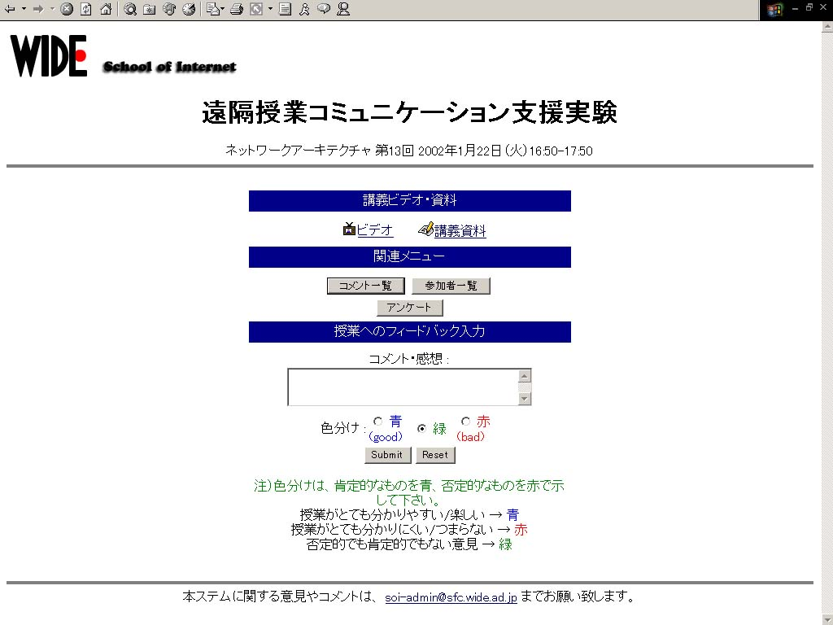

図 6 コメント入力画面

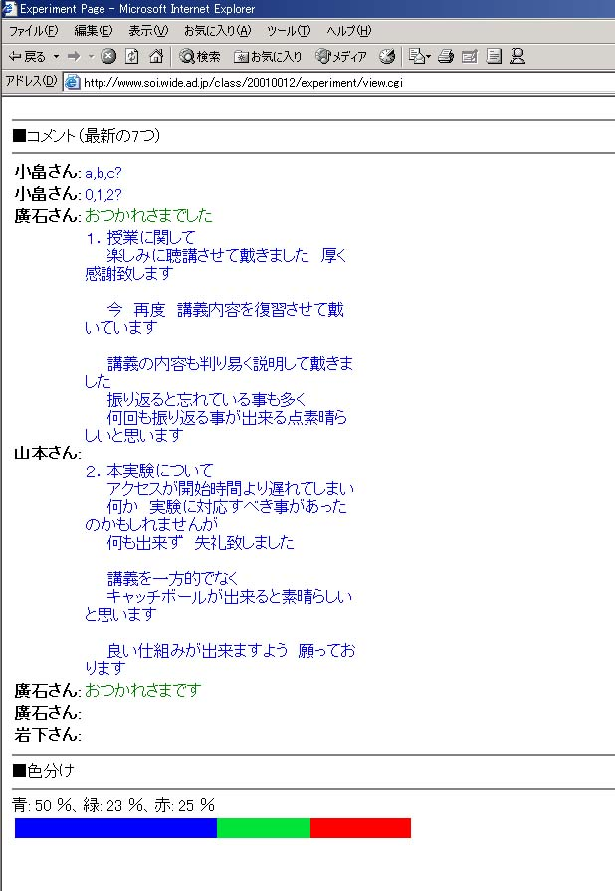

図 7 コメント表示画面

評価

本章では６章で設計したシステムを実際の授業で利用する実験を行い、その評価及び検討を行う。

評価項目として以下の3つを設定した。
- 受講者が充分に授業への反応を表現できたか
- 参加者全員が授業への反応を共有することが出来たか
- 本システムの利用が授業の妨げとならなかったか

実際の授業において支援ツールを導入し、講師、授業実施教室の学生、遠隔受講教室の学生、遠隔個人参加の学生にそれぞれ利用してもらい、各利用者にそれぞれアンケートを行う。

実験概要

2001年度秋学期慶應義塾大学授業「ネットワークアーキテクチャ」村井純第13回授業にて実験を行った。参加人数は約100人。学部1・2年生が主体である。

授業実施教室のほかに遠隔授業教室を設けて、遠隔会議システムであるポリコムを用いて384Kbpsの帯域で双方向で2つの教室間を映像と音声とを用いて接続した。

場所 | 参加者
授業実施教室 | 講師、TA、教室受講者（約80名）
遠隔教室 | TA、遠隔受講者（約20名）
遠隔 | 遠隔個人受講者（約15名）
遠隔地教室へは映像と音声をポリコムを用いて伝達するほかに、講師の利用するPPTファイルを遠隔地においても表示した。

実験の目的は、それぞれの参加者に対して以下のことを実現することとした。
- 講師：遠隔地の学生の授業に対する反応を文字及び色によって容易に知ることができること
- 教室受講者：遠隔受講者の授業に対する反応を共有することができること

- 遠隔受講者：授業に対する反応を容易に講師に伝えることができ、また他の受講者の反応を共有することができること

本システムを利用してよせられたコメント数は59件、利用者数は以下に示す通りであった。
場所 | 利用者数
授業実施教室 | 23名
遠隔教室 | 20名
遠隔 | 11名

図 8 授業実施教室

図 9 遠隔受講教室

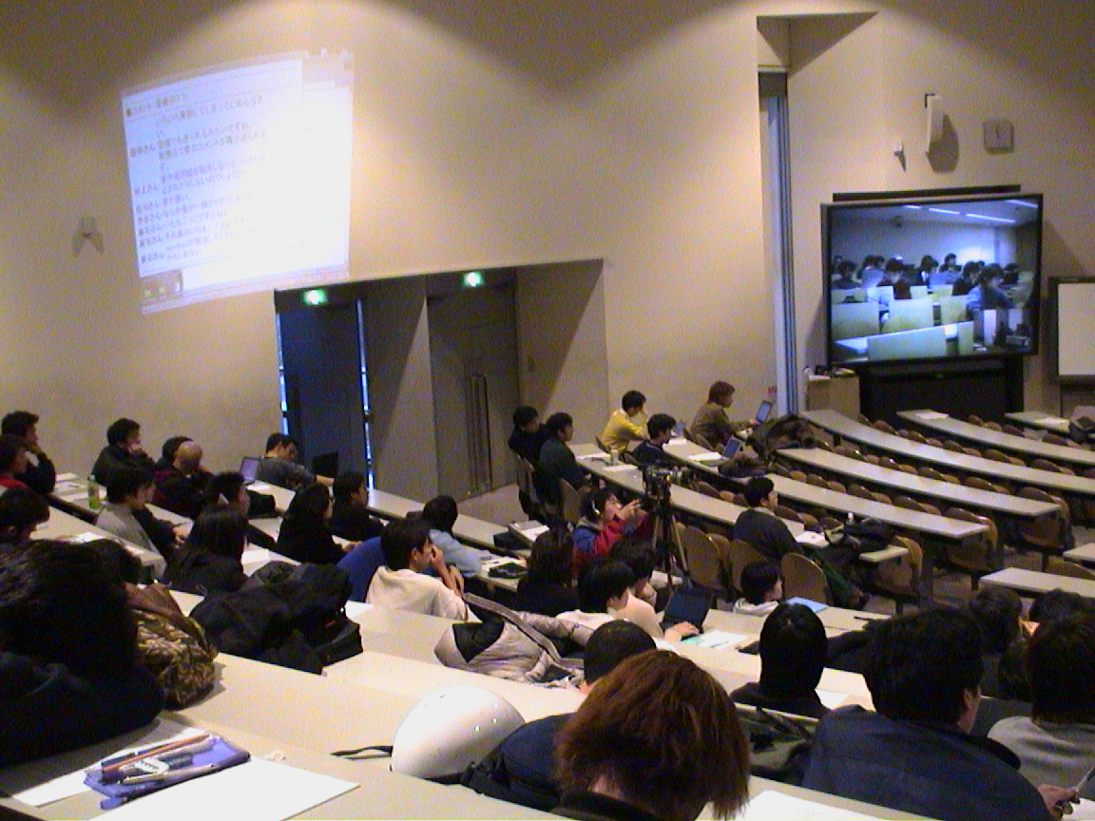

図 10 授業実施教室

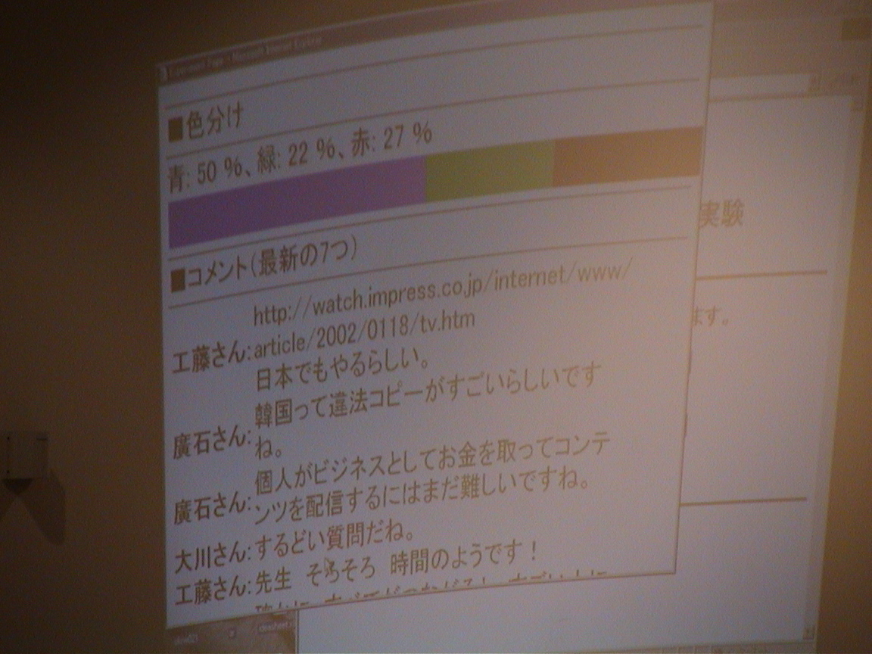

図 11 授業実施教室 投影されたツール

評価

授業参加学生（授業実施教室・遠隔地）それぞれにアンケートを行った。
回答数は、教室受講者73件、遠隔受講者9件であった。

- 遠隔地学生へのアンケート

- 遠隔と教室では差があると思うか

表 4 遠隔と教室では差があると思うか

２、どのような点で差があるか

表 5 どのような点で差があるか

- 原因は何だと思うか

表 6 原因は何だと思うか

表4 に見られるように全員が実際に授業で受講することと、遠隔で受講することとに差があると感じていることが分かる。
具体的には、表5で45 ％の学生が選択した、「集中度」に差があり、主な原因は、「映像音声の品質」を挙げる者が37 ％と多く、その他、「見たいところが見られない」、「講師と視線が合わない」、「自分の様子が他者にわからない」などがそれぞれ10 ％程度で映像の問題が大きいことが分かった。

- 支援ツールで充分に反応やコメントがつたえられたか

表 7 支援ツールで充分に反応やコメントがつたえられたか

- 他の受講生の反応や雰囲気を知ることが出来たか

表 8 他の受講生の反応や雰囲気を知ることが出来たか

- 反応を知ることが受講の役に立ったか

表 9 反応を知ることが受講の役に立ったか

今回のツールを利用したコメントの伝達関しては表7にあるように半々という結果が出ている。しかし、表8、表9を同時に見ると色によって他の受講生の反応を知ることが出来たか78％の学生が「まあまあできた」と答えておりかつ受講の役に立つかという問いに対しても78％の学生が「とても役に立つ」または「役に立つ」と答えており、ツール自体の有効性は確かめられたと判断できる。文字情報よりも色情報を上手く活用することが今後の課題となる。

- 授業実施教室の学生へのアンケート

- 遠隔地の反応を知ることができることについて

表 10 遠隔地の反応を知ることができることについて

- 遠隔地の反応を知ることが受講の役に立ったか

表 11 遠隔地の反応を知ることが受講の役に立ったか

３、受講の妨げになったか

表 12 受講の妨げになったか

表10が示すように、反応を知ることに関しては45％の学生が「良いと思う」と回答し、「とてもよいと思う」の12％とあわせて過半数の学生から肯定的な評価を得た。

また、受講の役に立ったかという問いには表１1のように意見は分かれている。これを表９の遠隔地の学生の回答と比較してみると、大きく差が出ている。遠隔地の学生はほとんどが役立つと答えている。これを自由記述欄の回答から考えてみると、授業実施教室の回答の中には「面白い」「気になって読んでしまう」「授業に集中できなくなると思う。面白いが。」というように学生が考えていることがわかる。これは表１２の回答においてもあらわれている。

以上のように授業実施教室の学生にとっては、あるのは良いと思うが実際の授業にとって必須ではないものであるというように捉えられていると考えられる。またコメントがきになるあまりに授業に集中できなくなるという意見もあった。

以上のように、学生は遠隔地と授業実施教室との間で受講時の差を大きく感じており、映像伝達に関する問題が集中力を欠く原因になっていると考えている。

今回のコメントツールのように文字と色を用いた方法では、授業への反応を共有する際に文字を読むことが、学生によっては授業に対する集中を妨げることがあり、表示方法や反応の表現方法に課題っが残った。

一方で、今回利用した色を使った感情の表現はとてもシンプルなものであるが文字以上の効果があったことが学生のコメントから分かった。
3 色の色とその割合のグラフはほんの数秒見るだけで現在の状況を把握できる。
このように一目で反応を認識できるということは、学習を妨げることなく遠隔地との意思伝達を行う際のとても重要な要素であった

結論

まとめ

インターネットを用いた遠隔授業は、その利便性そして実力主義に移行しつつある現在、社会に出てからも学習意欲を持つ人々が多いことを考えると、今後も広く利用されると予想できる。

今回私は、本論文を通じて、インターネットを用いたリアルタイム遠隔授業の欠点である、講師の講義以外の情報をいかに遠隔地の学生に伝え、講義の臨場感を増すか。また遠隔地間のやり取りを行うきっかけに対するハードルを低くすることができるかという点を解決する仕組みを提案した。本論文では、講師の講義以外の情報である学生の様子や考え、それに対する講師の反応といった情報の重要性に着目し、これらの情報を伝達する方法について提案した。

この提案に基づき、リアルタイム遠隔授業を行う際の補助システムとしての講師と学生間の文字コミュニケーションツールのプロトタイプとして、今回は、教室内で人が近くできる情報を抽出し、その一部を文字情報と色として捕らえ、伝達するという方法で補った。

このような情報伝達を行ったことにより、講師は遠隔地にいる学生がどのように授業を受講しているかという状況をつかみやすくなり、それを講義にいかすことができた。また、たんに画面を見つめて授業を受けるだけであった受講者は、自らの意思を講師に伝えることが可能になり、授業への参加感が増した。そして学生へのアンケートにより、このようなコミュニケーションが高等教育における遠隔授業に有効であることがわかり、文字情報よりも受けてに負担をかけない色の情報が有効であることがわかった。

今後の課題

今後は今回実現した文字を入力するという能動的な方法ではなく、学生の首の動きや目線を機械を利用して工学的に測定し、フィードバックすることや、講師の目線と同じ動きをするように遠隔地のカメラをコントロールする仕組みなど、授業を行っている講師や参加している学生が特別な作業を行わずにリアルタイム遠隔授業に参加し、臨場感を持って学習できる環境を作ることが課題である。

謝辞

本研究を進めるにあたり、ご指導頂きました先生方に感謝します。主査である慶應義塾大学環境情報学部の村井純博士、副査を引き受けてくださった慶應義塾大学常任理事の斉藤信男博士ならびに慶應義塾大学政策・メディア研究科特別研究助教授の大川恵子博士に感謝します。
村井博士の研究室を訪れて5年、今まで多くの方にお世話になりここまで研究を進めてくることが出来ました。研究を支えていただいた楠本博之博士、中村修博士、南政樹専任講師に感謝します。絶えず励ましをいただいた石橋啓一郎氏、様々な助言をいただいた斉藤賢爾氏に感謝します。河合敬一氏には公私共々お世話になり、私がこの研究を志すきっかけをいただきました。
そして、本研究を進めていく上でさまざまな励ましとご助言をして下さった研究室のみなさんに感謝します。広石透、牧兼充、江木啓訓、林亮の各氏に励まされて本稿を書き進めることが出来ました。
また、School of Internet研究グループの諸氏には様々なご支援を頂きました。鳥谷部康晴、工藤紀篤、三島和宏、白畑真、増沢久雄、増沢麻子の各氏には論文執筆に際してご助言をいただきました。個々に記して感謝いたします。
最後に村上陽子氏には本当にお世話になりました。ここに深い感謝の念を表します。

みなさん、どうもありがとう

参考文献
- Stanford Online http://stanford-online.stanford.edu/
- Open University http://www.open.ac.uk/
- SOI (School of Interenet ) http://www.soi.wide.ad.jp/
- SCS（スペース・コラボレーション・システム） http://www.nime.ac.jp/SCS/index_j.html
- RealVideo http://www.jp.real.com/
- IRC RFC1459: Internet Relay Chat Protocol, Jarkko Oikarinen、Darren Reed

- 大川恵子,「デジタルコミュニケーション基盤に基づいた次世代大学環境の構築」,慶應義塾大学大学院政策・メディア研究科博士論文,2000年
- 大川恵子、伊集院百合、村井純,「School of Internet - インターネット上のインターネット学科の構築」,情報処理学会学会誌(1999年10月号)
- KAWAI, Keiichi, OKAWA, Keiko, MURAI, Jun "Practical Experiences of Higher Education on the Internet -Cases from the School of Internet-" Proc. of ICCC'99, Tokyo, Sep. 1999
- 秋田百合, 「インターネットにおける大学授業を積極的に活用した生涯学習支援環境の構築」, 慶應義塾大学大学院政策・メディア研究科修士論文, 1999年
- 村井純,「インターネット」,岩波新書,1995
- 村井純,「インターネットII」,岩波新書,1998
- 佐藤修 『ネットラーニングー事例に学ぶ21世紀の教育』、中央経済社、2001

付録

付録１ SOIリアルタイム授業一覧

■インターネット応用(2000年4月～7月)
担当 村井純（慶應大学）
村岡洋一（早稲田大学）
後藤滋樹（早稲田大学）

回数 | 日付 | 講義サイト
第1回 | 2000年04月11日 | SFCサイトより講義(村井)
第2回 | 2000年04月18日 | 早稲田サイトより講義(村岡)
第3回 | 2000年04月25日 | 早稲田サイトより講義(後藤)
第4回 | 2000年05月02日 | SFCサイトより講義(村井)
第5回 | 2000年05月09日 | SFCサイトより講義(村井)
第６回 | 2000年05月16日 | SFCサイトより講義(村井)
第7回 | 2000年05月23日 | 早稲田サイトより講義(村岡)
第8回 | 2000年05月30日 | SFCサイトより講義(村井)
第9回 | 2000年06月06日 | 早稲田サイトより講義(村岡)
第10回 | 2000年06月13日 | SFCサイトより講義(村井)
第11回 | 2000年06月20日 | SFCサイトより講義(村井)
第12回 | 2000年06月27日 | 早稲田サイトより講義(後藤)
第13回 | 2000年07月04日 | SFC・早稲田サイトより講義
第14回 | 2001年07月11日 | ゲスト Geoff Huston

■無線通信応用工学(2000年4月～7月)
担当 森川博之(東京大学)

回数 | 日付 | 講義サイト
第1回 | 2000年04月14日 | 東大サイトより講義
第2回 | 2000年04月21日 | 東大サイトより講義
第3回 | 2000年04月28日 | 東大サイトより講義
第4回 | 2000年05月12日 | 東大サイトより講義
第5回 | 2000年05月19日 | 東大サイトより講義
第６回 | 2000年05月26日 | 東大サイトより講義
第7回 | 2000年06月02日 | 東大サイトより講義
第8回 | 2000年06月09日 | 東大サイトより講義
第9回 | 2000年06月16日 | 東大サイトより講義
第10回 | 2000年06月23日 | 東大サイトより講義
第11回 | 2000年07月07日 | 東大サイトより講義

■ネットワークセキュリティー(2000年9月～2001年1月)
担当 村井純(慶應大学)
山口英(奈良先端科学技術大学院大学)
森川博之(東京大学)

回数 | 日付 | 講義サイト
第1回 | 2000年10月11日 | 東大・慶應・奈良より講義
第2回 | 2000年10月18日 | 東大サイトより講義
第3回 | 2000年10月25日 | SFCサイトより講義
第4回 | 2000年11月1日 | SFCサイトより講義
第5回 | 2000年11月8日 | 東大サイトより講義
第６回 | 2000年11月15日 | 東大サイトより講義
第7回 | 2000年11月22日 | 奈良先端サイトより講義
第8回 | 2000年11月29日 | 東大サイトより講義
第9回 | 2000年12月6日 | SFCサイトより講義
第10回 | 2000年12月13日 | 奈良先端サイトより講義
第11回 | 2000年12月20日 | 東大サイトより講義
第12回 | 2001年1月17日 | 奈良先端サイトより講義
第13回 | 2001年１月24日 | 奈良先端サイトより講義
第14回 | 2001年１月31日 | 奈良先端サイトより講義

■革新企業の戦略分析(2000年9月～2000年11月)
担当 村井純(慶應大学)
國領二郎(慶應大学)
松本孝利(慶應大学)

回数 | 日付 | 講義サイト | 担当者
第1回 | 2000年9月21日 | 森サイトより講義 | 国領/村井/松本
第２回 | 2000年9月28日 | 森サイトより講義 | ゲスト講演 鈴木幸一氏
第3回 | 2000年10月5日 | 森サイトより講義 | ゲスト講演 田口弘氏
第4回 | 2000年10月12日 | 森サイトより講義 | ゲスト講演 伊藤穣一氏
第5回 | 2000年10月19日 | 森サイトより講義 | ゲスト講演 山田真次郎氏
第6回 | 2000年10月26日 | 森サイトより講義 | 松本
第7回 | 2000年11月2日 | 慶應大学三田キャンパスより講義 | ゲスト講演 榊原英資教授
第8回 | 2000年11月9日 | 米国より講義 | ゲスト講演 Mike Volpi氏
第9回 | 2000年11月16日 | 森サイトより講義 | 国領/村井/松本

■インターネット進化と可能性(2001年4月～7月)
担当 村井純（慶應大学）

回数 | 日付 | 講義サイト
第1回 | 2001年04月09日 | 三田・KBS・SFC
第2回 | 2001年04月16日 | 三田・KBS・SFC
第3回 | 2001年05月07日 | 三田・KBS・SFC
第4回 | 2001年05月14日 | 三田・KBS・SFC
第5回 | 2001年05月21日 | 三田・KBS・SFC
第６回 | 2001年05月28日 | 三田・KBS・SFC
第7回 | 2001年06月04日 | 三田・KBS・SFC
第8回 | 2001年06月11日 | 三田・KBS・SFC
第9回 | 2001年06月18日 | 三田・KBS・SFC
第10回 | 2001年06月25日 | 三田・KBS・SFC
第11回 | 2001年07月02日 | 三田・KBS・SFC
第12回 | 2001年07月09日 | 三田・KBS・SFC
第13回 | 2001年07月16日 | 横浜みなとみらいにて懇親会

■インターネット時代のセキュリティ管理(2001年9月～2002年1月)
担当 村井純(慶應大学)
山口英(奈良先端科学技術大学院大学)

回数 | 日付 | 講義サイト
第1回 | 2001年9月27日 | GSEC・奈良サイトより講義
第2回 | 2001年10月04日 | 休講
第3回 | 2001年10月11日 | GSEC・奈良サイトより講義
第4回 | 2001年10月18日 | 奈良サイトより講義
第5回 | 2001年10月25日 | GSECサイトより講義
第６回 | 2001年11月01日 | GSEC・奈良サイトより講義
第7回 | 2001年11月08日 | GSEC・奈良サイトより講義
第8回 | 2001年11月15日 | SFCサイトより講義
第9回 | 2001年11月22日 | GSECサイトより講義
第10回 | 2001年11月29日 | GSECサイトより講義
第11回 | 2001年12月6日 | パシフィコ横浜より講義
第12回 | 2001年12月13日 | SFCサイトより講義
第13回 | 2001年12月20日 | SFC・奈良サイトより講義
第14回 | 2002年01月10日 | 渋谷セルリアンタワー・奈良サイトより講義
第15回 | 2002年01月17日 | GSEC・奈良サイトより講義（予定）

■デザイン言語Eワークショップ(2001年9月～2002年1月)
担当 吉田暁子(慶應大学)
回数 | 日付 | 講義サイト
第1回 | 2001年09月28日 | SFC
第2回 | 2001年10月05日 | SFC
第3回 | 2001年10月12日 | SFC
第4回 | 2001年10月19日 | SFC
第5回 | 2001年10月26日 | SFC
第６回 | 2001年11月02日 | SFC
第7回 | 2001年11月09日 | FLAサイトより講義
第8回 | 2001年11月16日 | SFC
第9回 | 2001年11月30日 | SFC
第10回 | 2001年12月07日 | FLAサイトより講義
第11回 | 2001年12月14日 | SFC
第12回 | 2001年01月11日 | FLAサイトより講義
第13回 | 2001年01月19日 | FLAサイトより講義（予定）

付録２ SOI オンデマンド講義一覧
(2001年9月1日現在)

大学講義：34授業
特別講義：82講義
ビデオアーカイブ：896時間

■ 1997年度授業
テーマ | 講師 | 提供 | 時間 | 容量
情報処理系論 | 村井純 | 慶應大学 | 21 | 679MB
情報処理2s  (Unix System programming) | 中村修 | 慶應大学 | 13.5 | 344MB
情報処理2n(ネットワークプログラミング) | 村井純 | 慶應大学 | 18 | 100MB
情報ネットワーク論II | 砂原秀樹 | NAIST(*) | 9 | 121MB
合計 4授業 |  |  | 61.5 | 1.2GB
（*）NAIST:奈良先端科学技術大学院大学

■ 1998年度授業
テーマ | 講師 | 提供 | 時間 | 容量
コミュニケーションネットワーク論 | 村井純 | 慶應大学 | 18 | 720
情報処理1s -情報処理入門 | 村井純 | 慶應大学 | 18 | 720
メディアリテラシ | 中村修 | 慶應大学 | 18 | 720
情報ネットワーク論I | 山口英 | NAIST | 13.5 | 345
計測情報処理 | 千原國宏 | NAIST | 13.5 | 57
情報処理IIn | 村井純 | 慶應大学 | 19.5 | 681
情報処理系論 | 村井純 | 慶應大学 | 19.5 | 680
合計 7授業 |  |  | 129 | 3.9GB

■ 1999年度授業
テーマ | 講師 | 提供 | 時間 | 容量
社会学特殊演習 | 安田雪 | 立教大学 | 25.5 | 1.5GB
自律分散協調論 | 徳田英幸・村井純 | 慶應大学大学院 | 18 | 1.3GB
情報処理Is | 村井純 | 慶應大学 | 18 | 920MB
コンピュータネットワーク概論 | Lawrence Landwber  村井純 | Wisonnsin大学  慶應大学大学院 | 19.5 | 1.5GB
CS640  Introduction to Computer Networks | Lawrence Landweber  村井純 | Wisconsin大学  慶應大学大学院 | 35 | 2.2GB
コミュニケーションネットワーク論 | 村井純 | 慶應大学 | 19.5 | 970MB
情報処理IIn | 村井純 | 慶應大学 | 19.5 | 720MB
合計 7授業 |  |  | 155 | 9.1GB

■ 2000年度授業
テーマ | 講師 | 提供 | 時間 | 容量
インターネット応用 | 村岡洋一・後藤滋樹  村井純 | 早稲田大学  慶應大学大学院 | 21 | 3.8GB
無線通信応用工学 | 森川博之 | 東京大学 | 16.5 | 3.2GB
メディア学概論 | 相磯秀夫 | 東京工科大学 | 春学期・3回 | 収録中
自律分散協調論 | 徳田英幸・村井純 | 慶應大学大学院 | 19.5 | 3.3GB
情報処理1s | 村井純 | 慶應大学 | 21 | 2.8GB
革新企業の戦略分析 | 國領二郎・村井純  松本孝利 | 慶應大学 | 秋学期・毎週 | 収録中
ネットワークセキュリティ | 森川博之・山口英  村井純 | 東京大学、NAIST  慶應大学 | 秋学期・毎週 | 収録中
コミュニケーションネットワーク論 | 村井純 | 慶應大学 | 秋学期・毎週 | 収録中
情報処理Ⅱn | 佐藤雅明・有賀征爾  三屋光史朗 | 慶應大学 | 秋学期・毎週 | 収録中
合計 9授業 |  |  | 78 | 13.1GB

■ 200１年度授業
テーマ | 講師 | 提供 | 時間 | 容量
インターネット概論 | 村井純 | 慶應大学 | 21
メディア学概論 | 相磯秀夫 | 東京工科大学 | 21
自律分散協調論 | 徳田英幸・村井純 | 慶應大学大学院 | 21
インターネットの進化と可能性 | 村井純 | 慶應大学 | 21
ニューエコノミーと日本の構造改革 | 榊原英資 | 慶應大学 | 21
グローバルバンキング戦略 | 榊原英資・シティバンク | 慶應大学 | 21
経済発展とグローバリゼーション | J.サックス | ハーバード大学  慶應大学 | 21
合計 7授業 |  |  | 147

■ 1997年度特別講義
テーマ | 講師 | 提供 | 時間 | 容量
Internet Generation | John Morgridge | 慶應大学特別講義 | 2 | 52MB
Message and Standard | Dave Crocker | 慶應大学特別講義 | 2 | 62MB
合計 2講義 |  |  | 4 | 0.1GB
■ 1998年度特別講義
テーマ | 講師 | 提供 | 時間 | 容量
インターネット米国最新事情 | 前川徹 | 慶應大学特別講義 | 1.5 | 46MB
デジタル社会とインターネット最新事情 | 古川 享 | 慶應大学特別講義 | 1.5 | 69MB
2進演算回路 | 和田英一 | 慶應大学特別講義 | 1.5 | 45MB
障害者・高齢者向けユニバーサル・デザインの実際 | 畠山卓朗 | 慶應大学特別講義 | 1.5 | 46MB
Accessibility - 障害者のコンピュータ利用 | 中根雅文 | 慶應大学特別講義 | 1.5 | 40MB
次世代インターネットの開発 | Larry Landweber | 慶應大学特別講義 | 1.5 | 50MB
インターネットアーキテクチャ | 村井純 | Internet Week '97チュートリアル，JEPG/IP | 3 | 93MB
IPv6 と6bone | 山本和彦 | Internet Week '97チュートリアル，JEPG/IP | 3 | 56MB
高速ネットワーク技術とネットワーク構築 | 山口英 | Internet Week '97チュートリアル，JEPG/IP | 3 | 92MB
OSPFとRIP | 加藤朗 | Internet Week '97チュートリアル，JEPG/IP | 3 | 99MB
BGP | 浅羽登志也 | Internet Week '97チュートリアル，JEPG/IP | 3 | 85MB
インターネットセキュリティ | 歌代和正 | Internet Week '97チュートリアル，JEPG/IP | 3 | 179MB
RSVPと帯域制御 | 長 健二郎 | Internet Week '97チュートリアル，JEPG/IP | 6 | 89MB
ATMとインターネット | 江崎浩 | Internet Week '97チュートリアル，JEPG/IP | 3 | 84MB
WWWサーバ管理 | 篠田陽一 | Internet Week '97チュートリアル，JEPG/IP | 3 | 184MB
Streamとマルチキャスト | 櫻井智明 | Internet Week '97チュートリアル，JEPG/IP | 3 | 78MB
DNSとMAIL | 中村素典 | Internet Week '97チュートリアル，JPNIC | 6 | 187MB
IPアドレスとドメイン超初級 | 後藤邦夫 | Internet Week '97チュートリアル，JPNIC | 2 | 63MB
IPアドレスとドメイン初級 | 相原玲二 | Internet Week '97チュートリアル，JPNIC | 2 | 63MB
IPアドレスとドメイン中級 | 小島育夫 | Internet Week '97チュートリアル，JPNIC | 2 | 121MB
GTLD現状と今後 | 坪 俊宏 | Internet Week '97チュートリアル，JPNIC | 2 | 65MB
ドメイン名と知的財産権 | 松倉秀実 | Internet Week '97チュートリアル，JPNIC | 2 | 179MB
Webコンテンツと知的財産 | 岡村久道・藤本英介 | Internet Week '97チュートリアル，JPNIC | 2 | 135MB
合計 22講義 |  |  | 60 | 2.1GB

■ 1999年度特別講義
テーマ | 講師 | 提供 | 時間 | 容量
我がディジタル人生 | 相磯秀夫 | 慶應大学 | 2 | 93MB
@Home Architecture | Elize Gerich | IC98特別講演 | 2 | 96MB
DNS&Mail | 中村素典 | InternetWeek98実行委員会 | 6 | 204MB
インターネットアーキテクチャ概要 | 村井純 | InternetWeek98実行委員会 | 3 | 104MB
IPsecとIPv6 | 山本和彦 | InternetWeek98実行委員会 | 3 | 114MB
ドメイン名最新事情 | 川崎基夫 | InternetWeek98実行委員会 | 3 | 107MB
高速ネットワーク技術とネットワーク構築 | 山口英 | InternetWeek98実行委員会 | 3 | 110MB
RIPとOSPFによる経路制御 | 加藤朗 | InternetWeek98実行委員会 | 6 | 206MB
暗号化/認証技術とその応用 | 稲村雄 | InternetWeek98実行委員会 | 3 | 104MB
ネットワークトラブルシューティングとトラブルに強いネットワーク | 岡本久典／近藤邦昭 | InternetWeek98実行委員会 | 3 | 107MB
セキュリティ・ゼミナール | 山口英／佐野晋／歌代和正／鈴木裕信／白橋明弘 | InternetWeek98実行委員会 | 6 | 223MB
電子メール技術動向とシステム構築 | 渡部直明／熊谷誠治 | InternetWeek98実行委員会 | 3 | 109MB
規模に応じたインターネットサーバ構築・運用ノウハウ | 民田雅人 | InternetWeek98実行委員会 | 3 | 89MB
QoS技術：Interservとdiffserv | 長健二郎 | InternetWeek98実行委員会 | 3 | 111MB
Stream&Multicast | 山本文治／櫻井智明 | InternetWeek98実行委員会 | 3 | 101MB
BGP | 浅羽登志也 | InternetWeek98実行委員会 | 3 | 107MB
インターネットのしくみ―IPアドレスとドメイン名 | 森下泰宏 | InternetWeek98実行委員会 | 3 | 108MB
Linuxサーバ構築とセキュリティ | 久保元治 | InternetWeek98実行委員会 | 3 | 89MB
ネットワークプログラミング講座 | 石井秀治／日比野洋克 | InternetWeek98実行委員会 | 3 | 132MB
The Tao of IETF | Fred Baker | 慶應大学特別講義 | 2 | 62MB
The future of Internet | Vinton Cerf | MCI Worldcom “Big Bang session” | 1 | 96MB
パネル討論「次世代インターネットの可能性」 | Vinton Cerf・村井純・田坂広志・伊藤穣一・野中ともよ | MCI Worldcom “Big Bang session” | 2 | 190MB
爆発するインターネットショッピングモール楽天市場 | 本城真之介 | 慶應大学特別講義 | 1.5 | 70MB
21世紀のメディア像 | 古川享 | 慶應大学特別講義 | 1.5 | 83MB
合計 24講義 |  |  | 72 | 2.8GB

■ 2000年度特別講義
テーマ | 講師 | 提供 | 時間 | 容量
コンピュータとともに：これまで、そしてこれから | 所真理雄 | 慶應大学特別講義 | 1.5 | 79MB
3時間でわかるドメイン名とIPアドレス | 箱田雅彦・ChongFong芳子 | InternetWeek99実行委員会 | 3 | 15GB
インターネットの基礎知識－各種プロトコルからWeb関連技術までー | 森下康宏 | InternetWeek99実行委員会 | 3 | 15GB
セキュリティ入門 | 熊谷誠治 | InternetWeek99実行委員会 | 3 | 15GB
Ipv6入門 | 宇井隆晴 | InternetWeek99実行委員会 | 3 | 15GB
経路制御入門－ネットワーク設計の基本－ | 山田二郎 | InternetWeek99実行委員会 | 3 | 15GB
IP高速バックボーン技術 | 坂本二明・重松光浩 | InternetWeek99実行委員会 | 3 | 15GB
暗号化/認証技術とその応用 | 稲村雄 | InternetWeek99実行委員会 | 3 | 15GB
TCP詳説 | 西田佳史 | InternetWeek99実行委員会 | 3 | 15GB
Linuxサーバ構築とセキュリティ | 荒木靖宏 | InternetWeek99実行委員会 | 3 | 15GB
インターネット・ガバナンス | 大橋由美・村井純 | InternetWeek99実行委員会 | 3 | 15GB
高速ネットワーク技術とネットワーク構築 | 山口英 | InternetWeek99実行委員会 | 3 | 15GB
ファイアウォール | 白崎博生 | InternetWeek99実行委員会 | 3 | 15GB
インターネットにおけるQoS制御技術/Diffserv | 長崎二朗 | InternetWeek99実行委員会 | 3 | 15GB
モバイル・インターネット（プロトコル概要と動向） | 村田嘉利・井上淳 | InternetWeek99実行委員会 | 3 | 15GB
ネットワーク管理と監視フリーソフトの利用法 | 佐藤友治・矢萩茂樹 | InternetWeek99実行委員会 | 3 | 15GB
IPマルチキャスト技術 | 藤井直人 | InternetWeek99実行委員会 | 3 | 15GB
電子メール最新技術動向 | 渡部直明 | InternetWeek99実行委員会 | 3 | 15GB
Ipv6－プロトコルと実装・運用現状 | 江崎浩 | InternetWeek99実行委員会 | 3 | 15GB
DNS&Mail | 安藤一憲 | InternetWeek99実行委員会 | 3 | 15GB
ストリーミング技術 | 櫻井智明・山本文治 | InternetWeek99実行委員会 | 3 | 15GB
Ipv6への移行 | 村井純 | InternetWeek99実行委員会 | 3 | 15GB
セキュリティプロトコル講座 | 松本直人 | InternetWeek99実行委員会 | 3 | 15GB
大規模ネットワークにおける経路制御設計 | 友近剛史・前村昌紀 | InternetWeek99実行委員会 | 3 | 15GB
キャッシュサーバの運用技術 | 鍋島公章 | InternetWeek99実行委員会 | 3 | 15GB
XMLを採用した分散コンピューティングプロトコルの構築 | 村田真・奥井康弘 | InternetWeek99実行委員会 | 3 | 15GB
セキュリティを考えたネットワーク・プログラミング | 佐野晋 | InternetWeek99実行委員会 | 3 | 15GB
セキュアットワーク構築術 | 白橋明弘 | InternetWeek99実行委員会 | 3 | 15GB
ネットワーク構築運用管理（トラブルシューティング） | 岡本久典・近藤邦昭 | InternetWeek99実行委員会 | 3 | 15GB
規模に応じたインターネットサーバー構築運用ノウハウ | 民田雅人 | InternetWeek99実行委員会 | 3 | 15GB
ネットワークプログラミング講座－UNIX,Windows & Java環境における－ | 石井秀治・日比野洋克 | InternetWeek99実行委員会 | 3 | 15GB
情報と社会 | 大前研一 |  | 1.5 | 240MB
インターネット時代の推進 | 松本孝利 |  | 1.5 | 240MB
合計 34講義 |  |  | 97.5 | 23.5GB

■ 2001年度特別講義
テーマ | 講師 | 提供 | 時間 | 容量
最強最速ADSLサービス事業について | 孫 正義 | 慶應大学特別講義 | 1.5
IPv6入門 |  | InternetWeek2000実行委員会 | 3
3時間でわかるドメイン名とIPアドレス |  | InternetWeek2000実行委員会 | 3
セキュリティ入門 |  | InternetWeek2000実行委員会 | 3
インタネットの基礎知識 |  | InternetWeek2000実行委員会 | 3
経路制御入門－ネットワーク設計の基本－ |  | InternetWeek2000実行委員会 | 3
Diffservの仕組みと動向 |  | InternetWeek2000実行委員会 | 3
ファイアーウォールの基礎と構築 |  | InternetWeek2000実行委員会 | 3
Webのアクセシビリティ |  | InternetWeek2000実行委員会 | 3
PKI基礎の応用 |  | InternetWeek2000実行委員会 | 3
IPsecによるVPN構築 |  | InternetWeek2000実行委員会 | 3
メールサーバ・構築と周辺技術動向 |  | InternetWeek2000実行委員会 | 3
身近に使える広帯域ネットワーク構築技術 |  | InternetWeek2000実行委員会 | 3
IPマルチキャスト技術 |  | InternetWeek2000実行委員会 | 3
キャッシュサーバの運用技術 |  | InternetWeek2000実行委員会 | 3
フリーソフトウェアによるネットワーク監視 |  | InternetWeek2000実行委員会 | 3
大規模ネットワークにおける経路制御 |  | InternetWeek2000実行委員会 | 3
インターネットと組織の人間学 |  | InternetWeek2000実行委員会 | 3
MPLSとその応用の最新動向 |  | InternetWeek2000実行委員会 | 3
スケーラビリティを考慮したインターネットサービス |  | InternetWeek2000実行委員会 | 3
PHPを使ったWEBサイト構築 |  | InternetWeek2000実行委員会 | 3
ネットワーク構築運用管理 |  | InternetWeek2000実行委員会 | 3
移動体データ通信を利用したモバイルコンピューティングの最新動向 |  | InternetWeek2000実行委員会 | 3
ドメイン名の最新動向 |  | InternetWeek2000実行委員会 | 3
ストリーミング技術 |  | InternetWeek2000実行委員会 | 3
インターネット上のビジネスモデル特許 |  | InternetWeek2000実行委員会 | 3
e-commerceの現状と展望 |  | InternetWeek2000実行委員会 | 3
IPv6 サミット(日・英） |  | IPv6 Summit実行委員会 | 12
合計 34講義 |  |  | 92

